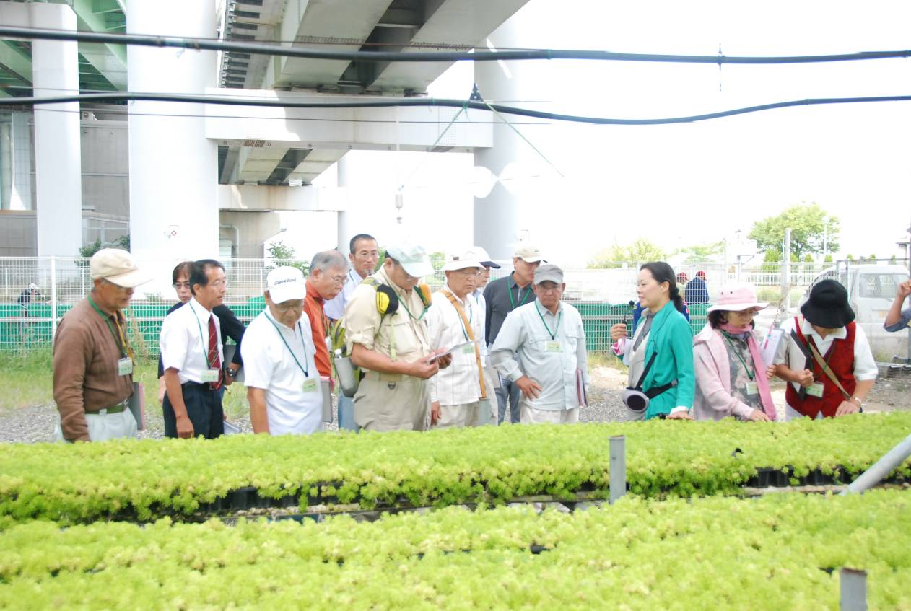
日時：平成24年9月29日（土） ところ：泉佐野丘陵工区事務所および（仮称）泉佐野丘陵緑地・りんくう公園
第７回パークレンジャー養成講座
「みんなで花を育てよう！」 講師：遠藤 尚美

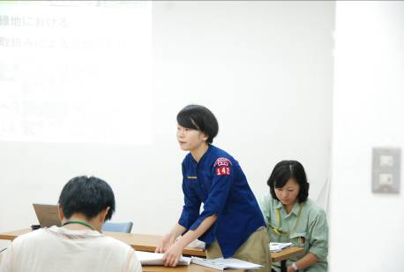
第７回パークレンジャー養成講座を行いました。この日は17名の受講生が集まり、楽しく講義を受けました。
１．前回の振り返り
はじめに、前回の講座を振り返りました。
２．講義：泉佐野丘陵緑地の取り組みについて

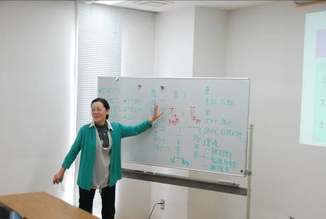
次に、大阪府の松葉さんより、（仮称）泉佐野丘陵緑地の理念やパーククラブ、運営会議、企業グループ「大輪会」の支援、苗床の取り組みについてのお話を聞きました。りんくう公園で育てられた苗床は関西国際空港や、水都大阪2010、御堂筋にも提供されていました。今後もりんくう公園の花苗の育成は「公園の景観向上」や、「公園のPR」、そして「地域活性化の促進」の一助を担う取り組みとして引き続き行われます。

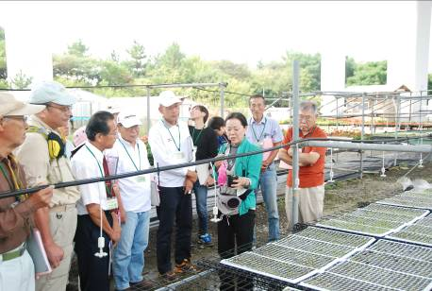
３．講義：みんなで花を育てよう！
その後、有限会社サステイナブル・eの遠藤先生による花に関する講義が行われました。講義では、「公共スペースで花を育てるポイント」、「花壇作りの基礎知識」「サステナブルガーデンのすすめ」等のお話をして頂きました。講義を聴いて植物の特性や種類を知り育てることの大切さや、多くの方が利用する公共空間で花を育てる難しさを知りました。

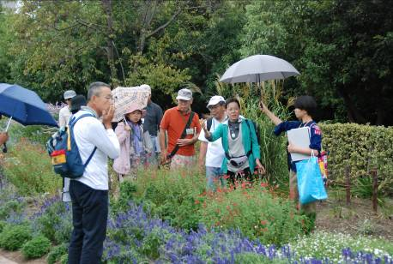
報告２－１
午前中の最後は、りんくう公園の苗床を見学しました。遠藤先生からバックヤードで育てられている植物の紹介や栽培方法などのお話を聞きました。
４．見学：りんくう公園の苗床の見学

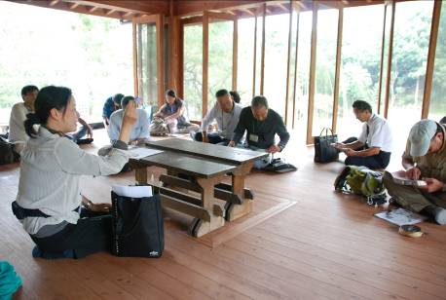
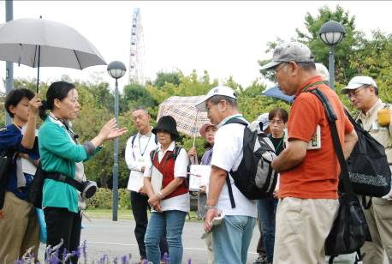
午後からはりんくう公園の花壇を見学しました。りんくう公園には、多種多様な植物が植えられています。それらは公園ボランティアさんによって管理されています。これらの植物は花壇に整然と列べられていますが、目印（アイストップ）となる花壇と、癒やしや散策のための花壇等、利用用途があった花壇のレイアウトがあることを知りました。また、公園には園芸用に品種改良された植物が植えられています。品種改良された植物は、原種のものより強く派手な植物が多いという特徴のお話しもして頂きました。
５．観察：りんくう公園の花壇の観察
６．観察：泉佐野丘陵緑地の植物の観察

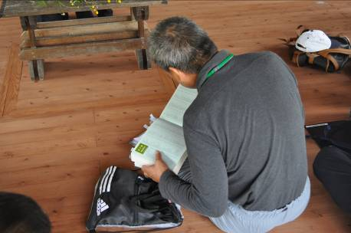
雨が降り始めたため「郷の館」に移動し、りんくう公園と丘陵緑地で採ってきた植物について植物図鑑を使って調べました。植物の種類が違っても花が似ていると同じ科であることが多く、園芸用に育てられた植物の原種が分かると、その植物にとって好ましい環境も分かるとお話頂きました。また水の管理について、水やりだけではなく、水を切って乾燥させることで根の張った強い苗を作れることなども教えて頂きました。
７．ホームルーム、閉会

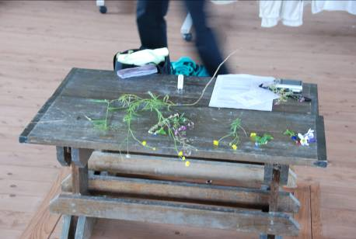
引き続き「郷の館」で、講座のまとめを行いました。公園の植栽を考えるときには、常に泉佐野丘陵緑地の理念と照らし合わせつつ、現在生息している植物とのバランスを考えることが大切だと学びました。最後にホームルームでは、シークレットフレンドの発表を行い、感想シートを記入して終了しました。

≪主な感想≫
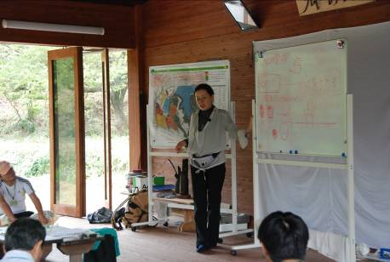
・今まで花にあまり興味がありませんでしたが、今回の講義を受けて一度始めてみようという気持ちになっています。
・花の水の基本的な管理が、よく理解できました。
・花壇は私物化の傾向に至るケースがあり、公共性の認識が大切だと理解できました。

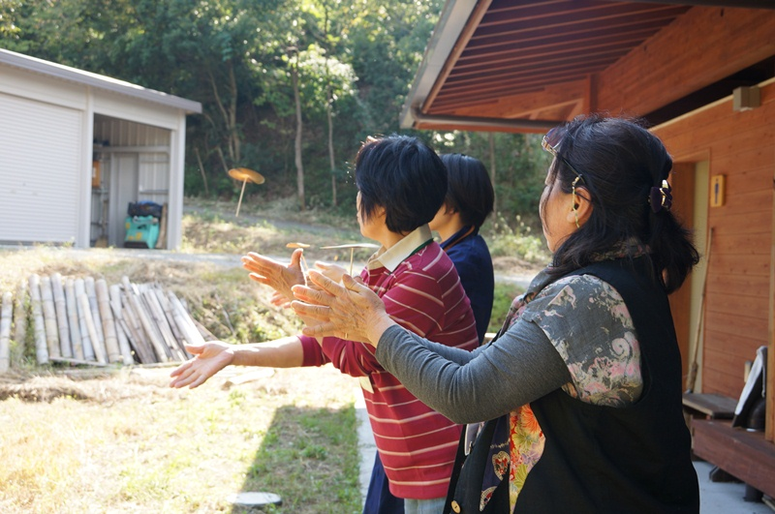
日時：平成24年10月13日（土） ところ：（仮称）泉佐野丘陵緑地
第８回パークレンジャー養成講座
「みんなで工作しよう！」
講師：日本パークレンジャー協会

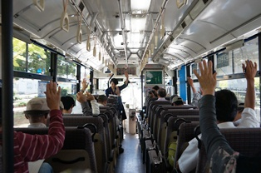
第8回パークレンジャー養成講座を行いました。この日は16名の受講生が集まり楽しく講義を受けました。
１．振り返りクイズ
この日は朝から泉佐野丘陵緑地で講座です。事務所前からバスに乗って公園に向かいました。車中では、これまでの講義を振り返るクイズを行いました。
２．前回の振り返りとシークレットフレンド

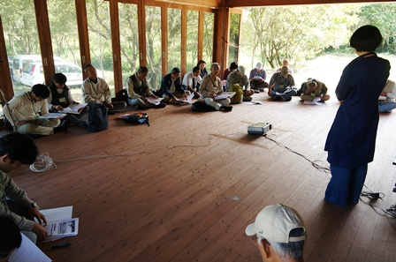
公園での会場は、緑に囲まれた郷の館です。郷の館では、はじめに前回の講座内容を振り返りました。その後、「1、2、3」というゲームを行いました。人と重ならないように数字を読んでいくゲームですが、10まで数えるのにも、人と重なって数字を読んでしまい、みなさん白熱していました。

３．講義：府民の森でのパークレンジャーの活動紹介
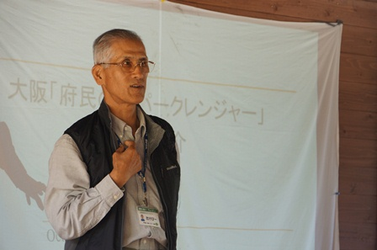
次は座学です。ＮＰＯ法人日本パークレンジャー協会の武田敏文先生に、府民の森で実際に行われているパークレンジャーの活動を紹介していただきました。その後、レンジャーによる活動の意義や自然を見る際の注意点等についてもお話いただきました。また、泉佐野丘陵緑地パークレンジャーと同じようにボランティアとして活動されている立場から、活動を行う際の注意点についても説明いただきました。

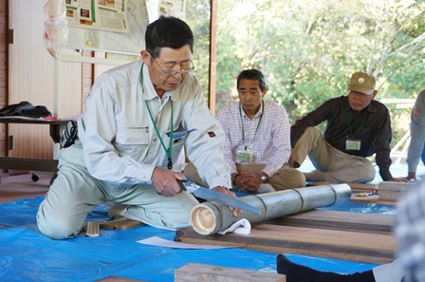
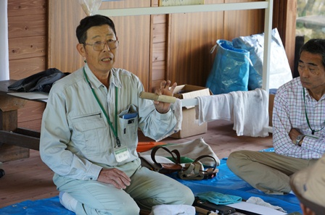
午後からは、実習です。この日の実習は竹材を用いたクラフト指導を学ぶ講座です。まず、ＮＰＯ法人日本パークレンジャー協会の古川秀則先生に竹の種類、効用、道具の使い方をお話して頂きました。その他にも用途によって使い分けることで長持ちすること等、道具の種類や使い方の説明を詳しくお話していただきました。
４．講義：竹の効用、クラフト用道具の使い方
報告２－２

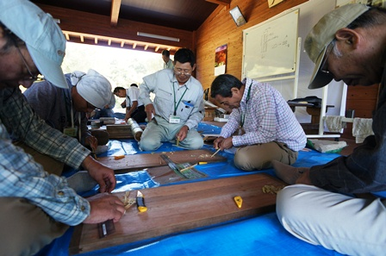
道具の使い方をお話し頂いた後、チームに分かれてクラフト作業を行いました。小口に切られた竹の素材を使っての竹トンボづくりに挑戦しました。ひごも自分で作ります。小刀で削る角度などによって飛び方も変わるので、とても夢中に作業をされていました。中には飛びすぎて屋根の上に上がってしまう人もいました。作業後は、全員で協力して片付けをしました。
５．実習：クラフト作り（竹トンボ）
６．ホームルーム、閉会

最後に郷の館において、講座のまとめとホームルームを行いました。ホームルームでは感想シートを記入して終了しました。
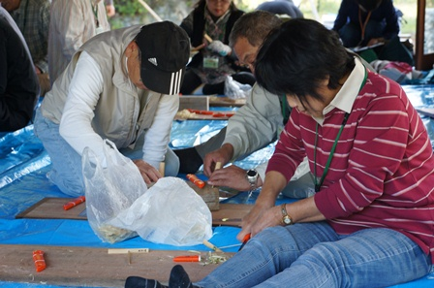
≪主な感想≫
- これまでボランティア活動をしたことがなかったのですが、ボランティア活動とはどんなものなのか、どのようなことに注意をするべきかなど、丁寧に教えていただき大変助かりました。
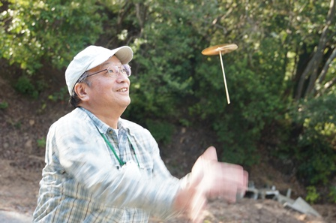
- 道具の説明の仕方がとてもわかりやすく、同じように説明できるようにしたいと思いました。
- 丘陵緑地で講義は非常に良いと思います。
- パークレンジャーの位置づけ及び活動内容が明確になった。
- 今日の講座ではなにもわからないことがなかった。
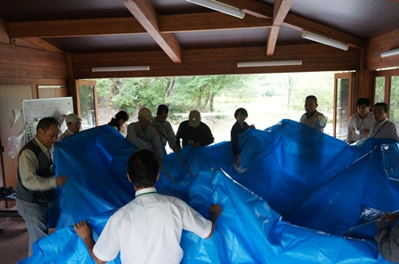
- ボランティアは自己実現のためにやるという考えに共感！
- 久しぶりの竹細工が楽しかった。
- 先生のアドバイスがもらえてよかった。
- 自分にも相手にも無理しないよう接することを心がける。
- 他施設のパークレンジャーとの交流が望まれる。
- 自然体で、自分も楽しみながらボランティアを行うことの大切さが理解できた。

日時：平成24年10月27日（土） ところ：(仮称)泉佐野丘陵緑地 郷の館

第９回パークレンジャー養成講座
「活動計画の方法を学ぼう！」 講師：山崎 亮

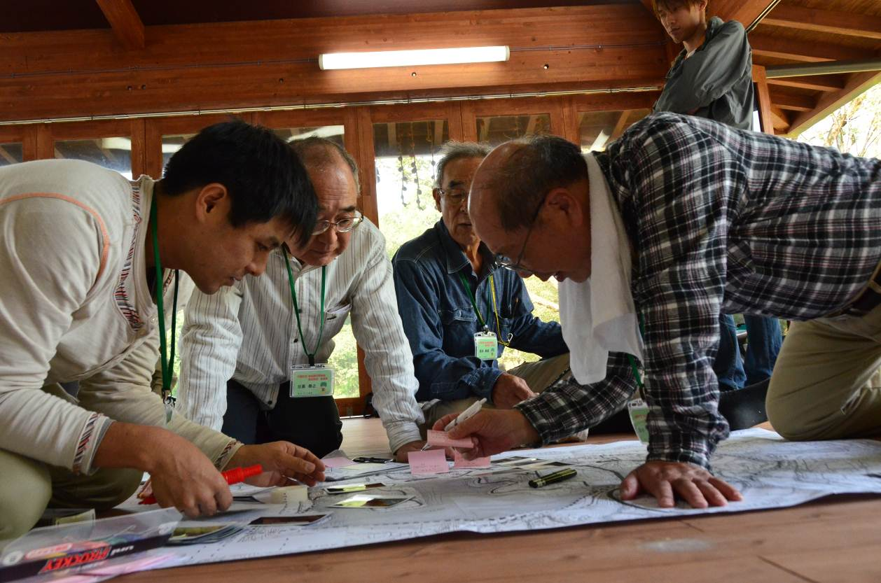

第9回パークレンジャー養成講座を行いました。この日は12名の受講生が楽しく講義を受けました。

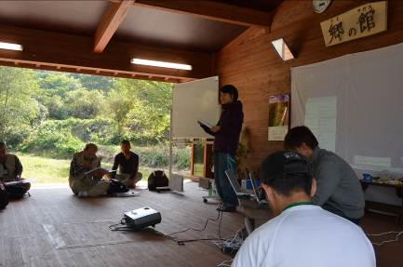
１．前回の振り返り
この日は、朝から泉佐野丘陵緑地「郷の館」で講座を行いました。はじめに、前回の講座を振り返りました。
２．講義：パークレンジャーとして活動するために

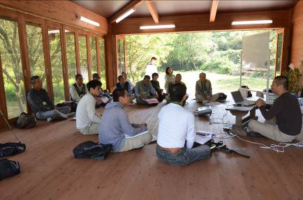
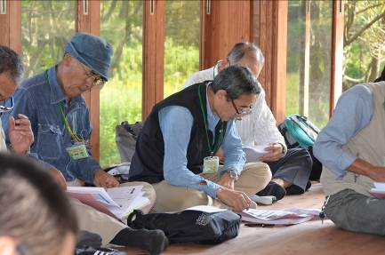
次は、株式会社studio-Lの山崎先生による講義です。山崎先生には「公園のボランティア活動について」、「都市公園法について」、「活動を行う上で重要なこと」、「ワークショップについて」等を、お話いただきました。その中では、都市公園法に規定されている「できることと、できないこと」や、パブリック空間である都市公園は、常にみんなが平等に公園を利用できるように配慮しなければならないことを説明いただきました。また、法律で規制されている行為のうち、樹林の伐採等パーククラブが活動する上で必要な行為については、運営会議で話し合いながら進めていくことも説明いただきました。さらに、ボランティアのとらえ方について、日本では無償で行うことが最も強くとりあげられてしまっているため、自主性や公共性等、他の特徴が目立たなくなっていることについても教えていただきました。最後に円滑に話し合いを進める方法として、「ワークショップ」という技法のお話をして頂きました。ブレーンストーミングやＫＪ法という手法があることを学びました。
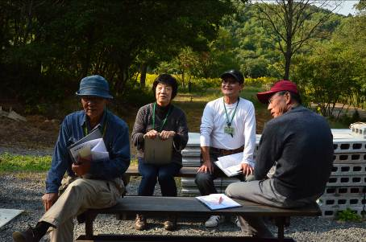
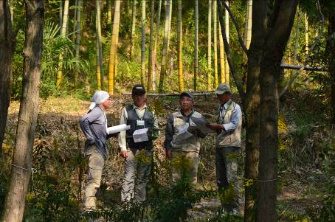
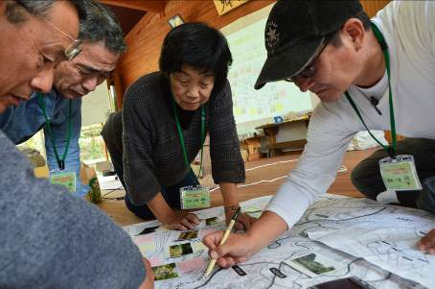
報告２－３
お昼の後、公園づくりにおけるワークショップの技法を学ぶため、
午後は、公園づくりにおけるフィールドワークの注意点を設定した後、数字を順番に言いながらランダムに3グループに分け、フィールドワークの役割分担とチェキの使い方を学びました。
４．フィールドワークに出かけよう

３．グループ分け

チーム毎に公園内を散策し、魅力的な場所や課題のある場所を地図を用いて整理しました。公園を実際に活動している様子を模擬的に活動し、そのイメージをチェキで納める、というフィールドワークを行いました。
５．ワークショップをやってみよう

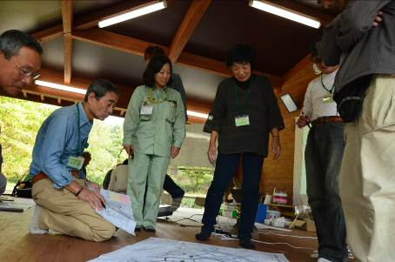
郷の館に帰ってきた後、チーム毎に撮ってきた写真と地図で魅力と課題をまとめる作業を行いました。山崎先生のアドバイスを実践し、ペンや付箋の使い方を工夫して意見をまとめました。
＜各グループの意見＞
魅力
山が深く、景観や雰囲気がよい。／このまま保存できるところが多い。・水辺の広場からの眺望が良い。／傾斜を活用した設備ができる。／ソーラー発電ができる。／鳥の巣箱を設置している。／休憩スペースの設置をすると良さそう。
課題
／ガードレールや配管を木や地面で隠す。／日がささない箇所がある。／海が見えるスポットにする。／竹林の整備、雑草の刈り取りが必要である。／案内板の設置が必要である。／水辺の広場のヨシの中を歩ける遊歩道。／水辺の広場の水路がマッチしていない。

共有しました。

6．ホームルーム・閉会

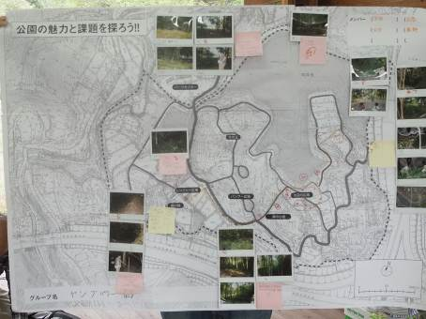
最後にホームルームを行い、9回目の講座が終了しました。

≪主な感想≫
- 活動テーマをパーククラブ自身で設定することはすばらしい。
- いままで見たことのある公園や広場の景観ではなく、泉佐野丘陵緑地に適した新しい何かを表現したい。
- 準備中の公園なので、課題の発見が多くなった。
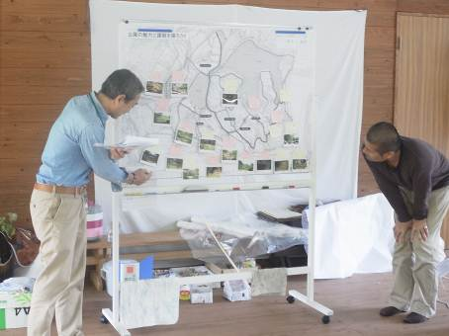
- チーム各自の意見が出せたのが良かった。
- 先駆性のある取り組みという話で、パークレンジャーとしてのやりがいと責任を感じました。
- 現地調査は他の人の意見も参考になった。
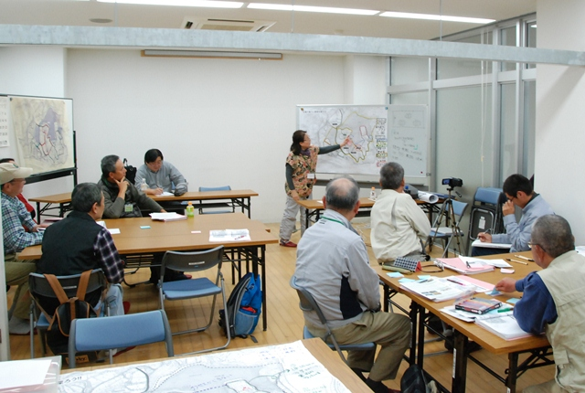
日時：平成24年11月10日（土） ところ：泉佐野丘陵緑地工区事務所 会議室
第10回パークレンジャー養成講座
「今後の活動を考えよう！」 講師：下村 泰彦
第10回パークレンジャー養成講座を行いました。この日は15名の受講生が楽しく講義を受けました。
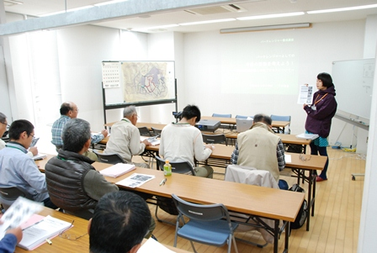
１．前回の振り返り

はじめに前回の振り返りを行いました。前回は、現地散策の後、グループに分かれて公園の魅力や課題を出し合ったことを確認しました。
２．講義 『今後の活動を考えよう！』
３．土地条件図をつくろう！

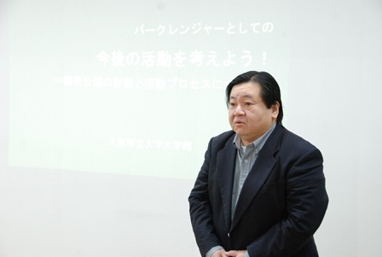
次は下村先生の講義です。『今後の活動を考えよう！』をテーマに「現況調査の整理方法」、「泉佐野丘陵緑地について」、「敷地分析から敷地計画への流れ」等、公園づくりを行うための手法や中地区の考え方について詳しくお話をいただきました。

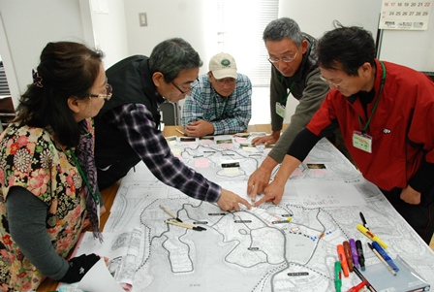
今回の作業は、前回の散策活動の結果や地図の読み取りを通じて、「土地条件図」を作成するというものです。まず、下村先生から作業の流れについて説明をいただきました。その後、前回の意見交換も踏まえつつ、3つのチームに分かれて「土地条件図」の作成に取りかかりました。各チームで、ランドマークとなる樹木や尾根筋などの地形、市街地への見通しなどを地図に書き入れていきました。

午後からは、完成した「土地条件図」をそれぞれのチームごとに発表し、情報を共有しました。その後のワークショップで、中地区のコラボレーション区域を対象に、これからつくっていく公園の「全体テーマ」について意見を出し合いました。その後、午前中の土地条件図と思い出しながら、「全体テーマ」、「サブテーマ」を実現するために必要な活動内容や風景像から中地区コラボレーション区域内のゾーニングを行いました。
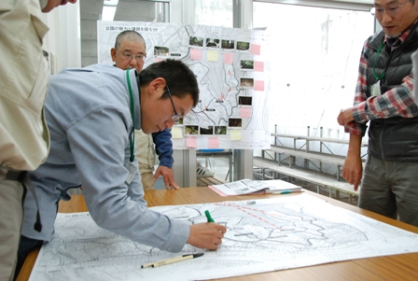
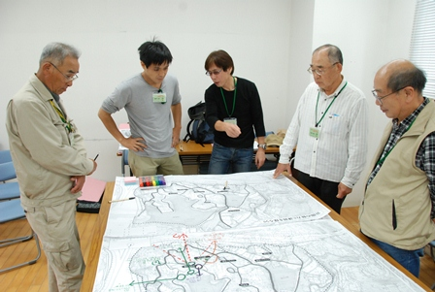
４．コラボレーション区域の基本方針を考えよう！

○中地区コラボレーション区域の全体テーマ
・自然に親しむいずみの公園（IK2SY Ⅱ）
・みんながわくわくできる公園（NEWキスミー）
・自然と共存でき景観が楽しめる（ヤングパワー）

○ゾーン
眺望ゾーン／わんぱく広場／イベントゾーン／棚田ゾーン／雑木の棚田ゾーン／水辺の景観ゾーン／雑草の棚田ゾーン／休憩＆レクリエーションゾーン／水遊びゾーン／ウォーキングゾーン／里の生活ゾーン／昔の遊びゾーン／見はらしゾーン／植物と触れ合うゾーン／収穫ゾーン／散策ゾーン／イベント＆展望ゾーン／樹木の保護ゾーン
報告２－４

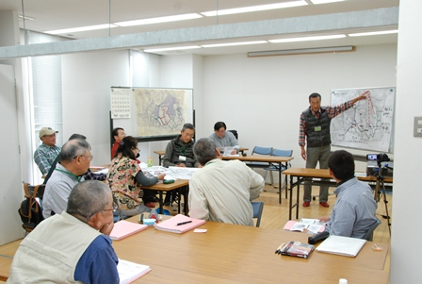

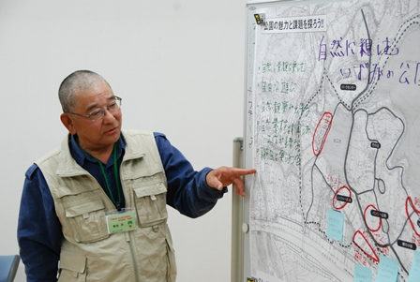
これらの作業を通じて、今後公園づくりを行っていく基礎を学ぶことができました。

最後はホームルームです。次回の案内を行い、この日の講座は終了しました。
5．閉会
≪主な感想≫
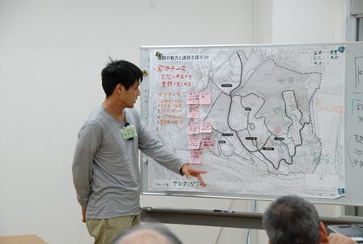
・整備の方向性が明確になり、具体的な活動イメージができあがった。また、ワークショップにより、目標の共有化・意思疎通がはかられ有意義であった。
・自分の仕事と重なってきて面白くなってきました。大きな公園のことゆえ、せまい仕事場になれた自分には難しいことばかりですが。
・公園づくりに必要な段取りがよく理解できた。
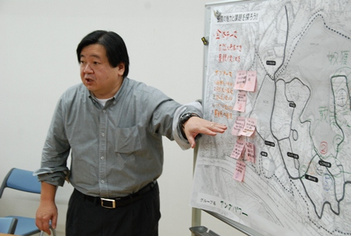
・専門的な用語が多く出てきましたが、わかりやすく説明いただきました。
・公園づくりの観点を改めて考えることができました。
・子どもが安全に楽しむためにも、公園にはまだまだ整備が必要ですね。少しでも参加できれば幸いです。
・敷地計画図の作成について演習によりパーククラブ会員となってからどの様に活動してゆくのかのイメージが具体的に感じられた。

